Синтез 5-алкинил производных 2-тиоуридина – прекурсоров для получения физиологически активных препаратов
Кириллова В.А., Платонова Я.Б.
Студент, 4 курс специалитета
Московский государственный университет имени М.В. Ломоносова,
химический факультет, Москва, Россия
E-mail: valeriia.kirillova@chemistry.msu.ru, tikli@mail.ru
Урацил и производные на его основе нашли широкое применение в фармацевтической сфере, являясь важными прекурсорами для получения биологически активных соединений. Известно, что 5-замещенные производные урацила обладают противораковой, а также антибактериальной активностью. К примеру, 5-фторурацил является базовым клинически используемым препаратом, применяемым для лечения разных видов рака, к тому же является стандартом при создании новых препаратов. Одним из самых опасных инфекционных заболеваний, уносящих жизни миллионов человек по всему миру ежегодно, является туберкулез, который может быть вызван различными микобактериями. Стоит отметить, что все чаще встречаются случаи развития резистентности возбудителей данного заболевания к уже существующим препаратам, в связи с чем разработка новых эффективных лекарственных средств и форм является крайне актуальной задачей.
В данной работе представлен метод синтеза неописанных ранее 5-алкинил-2-тиоуридинов.

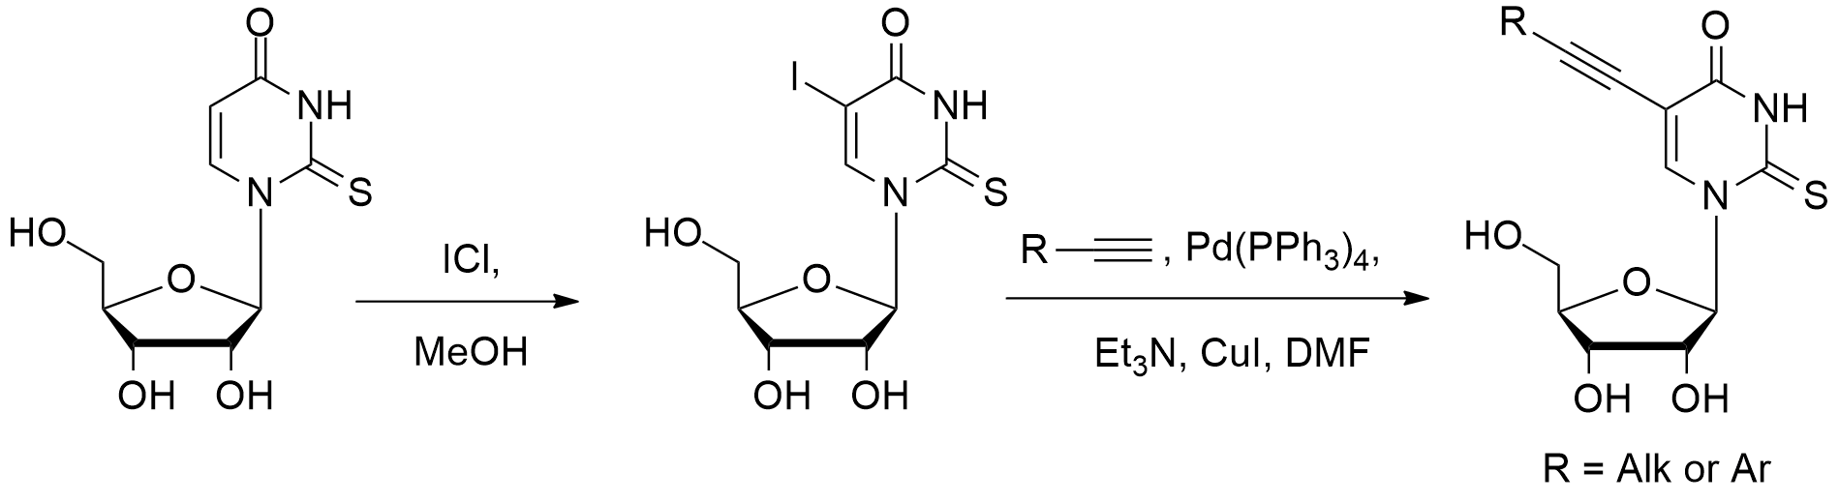
Схема 1. Синтез 5-алкинил-2-тиоуридинов

Синтез 5-йод-2-тиоуридина проводили с использованием монохлорида йода в абсолютном метиловом спирте при температуре 50℃ в течение 4 часов. Следует отметить, что использование в качестве йодирующего агента N-йодсукцинимида не приводит к получению необходимого продукта. Целевые 5-алкинил-замещенные 2-тиоуридины были получены через реакцию кросс-сочетания Соногаширы терминальных ацетиленов и 5-йод-2-тиоуридина с применением классической каталитической системы. Реакции проводились при комнатной температуре в течение 12 часов. Выходы целевых продуктов составили от 71 до 92%. Установлено, что природа заместителей при терминальной тройной -С≡С- связи не оказывает существенного влияния на выход продукта. Полученные соединения были исследованы на антимикобактериальную активность по отношению к Mycobacterium bovis и Mycobacterium tuberculosis с использованием MABA-теста. В качестве эталонных соединений использовали применяемые в клинической практике противотуберкулезные препараты, такие как рифампицин, циклосерин и изониазид. Полученные значения показывают, что 5-алкинил-замещенные 2-тиоуридины проявляют значительно более высокую антибактериальную активность по сравнению со стандартными препаратами.
Полученные соединения были охарактеризованы физико-химическими методами: ИК, ¹Н, ¹³С ЯМР-спектроскопия, масс-спектрометрия высокого разрешения, элементный анализ.

Работа выполнена при поддержке гранта Президента РФ № МК-1003.2022.1.3.

